湖南省公共资源交易中心采矿权交易系统使用手册（竞买人、竞得人部分）

# 概述

竞买人可自行在统一注册平台进行注册，获取注册账号，然后登录网上湖南省公共资源交易中心进场交易系统进行交易，系统支持账号密码与CA锁进行登录。

统一注册平台地址：<http://222.240.80.14:8888/G2/register!verification.do?systemId=4028c7b35a8cfff2015a8df8bba001fc>

湖南省公共资源交易中心进场交易系统地址：

http://222.240.80.75/tpbidder/memberLogin?type=6

# IE浏览器设置

1.IE浏览器版本必须是IE11以上（XP系统最高只能升到IE8）

2.点击工具、打开兼容性视图设置，将网站添加到兼容性设置中，如下图：

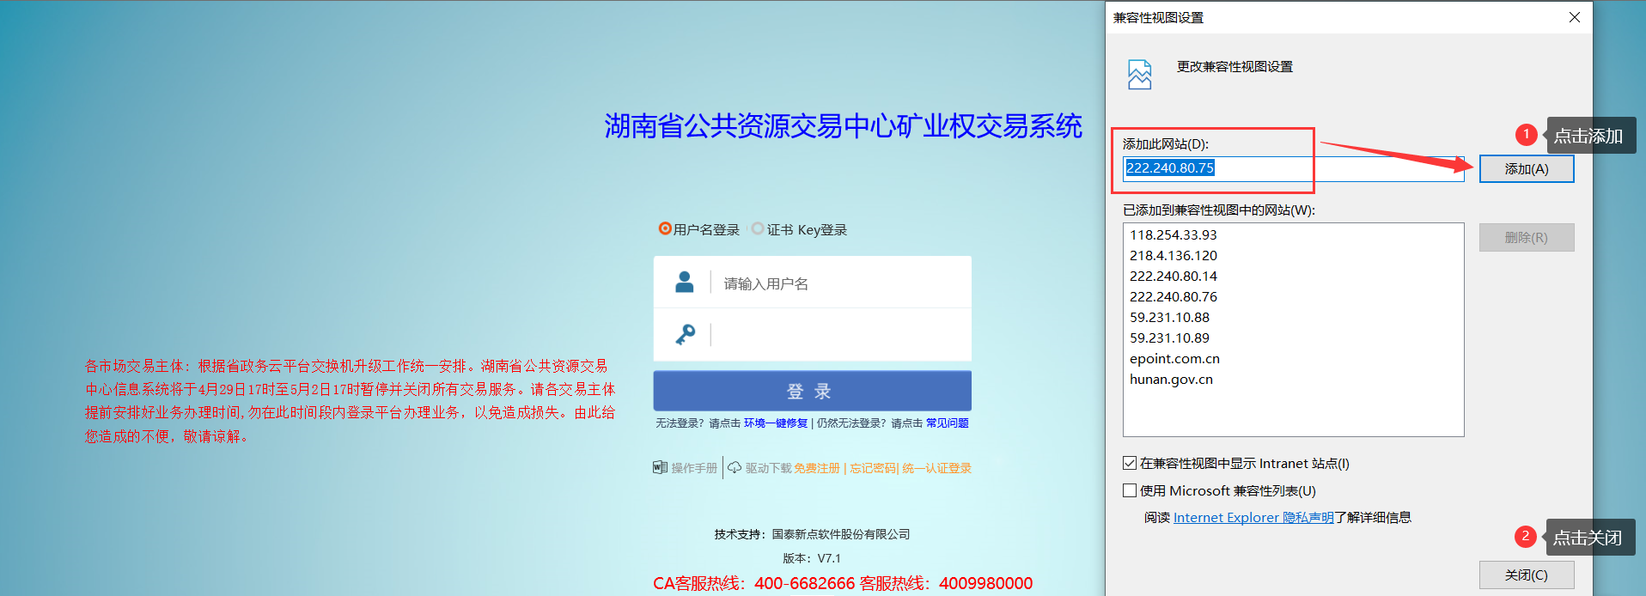

3.打开浏览器，在“工具”菜单→“Internet选项”，如下图：

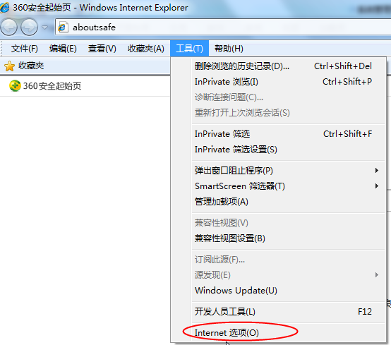

4、弹出对话框之后，请选择“安全”选项卡，具体的界面，如下图：

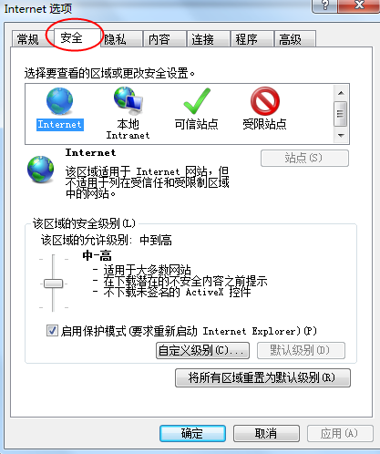

5、点击绿色的“受信任的站点”的图片，如下图：

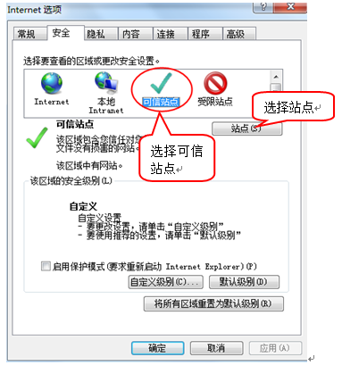

6、点击“站点”按钮，出现如下对话框，将网站加入可信任站点，如下图：

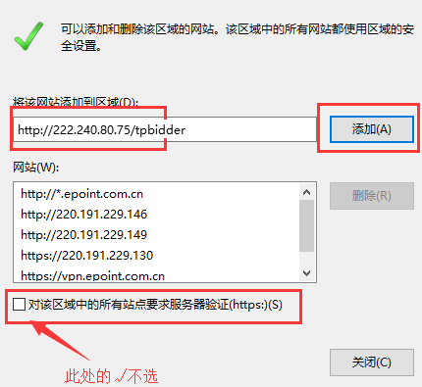

7、设置自定义安全级别，开放Activex的访问权限，如下图：

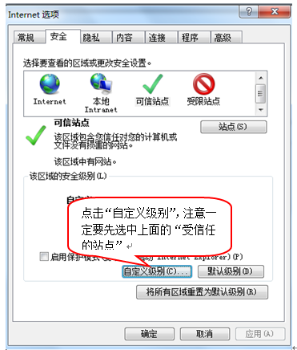

会出现一个窗口，把其中的Activex控件和插件的设置全部改为启用，如下图：

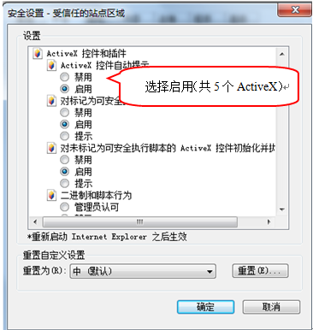

8.文件下载设置，开放文件下载的权限：设置为启用，如下图：

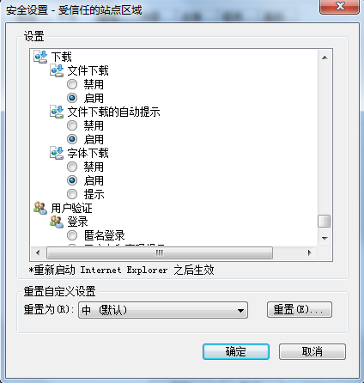

9.关闭拦截工具，如下图

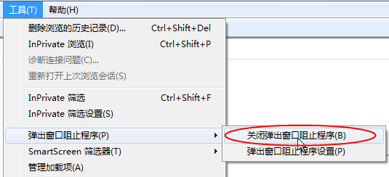

# 网上注册

登录湖南省公共资源交易服务平台（https://www.hnsggzy.com/），点击“网上办事大厅”。

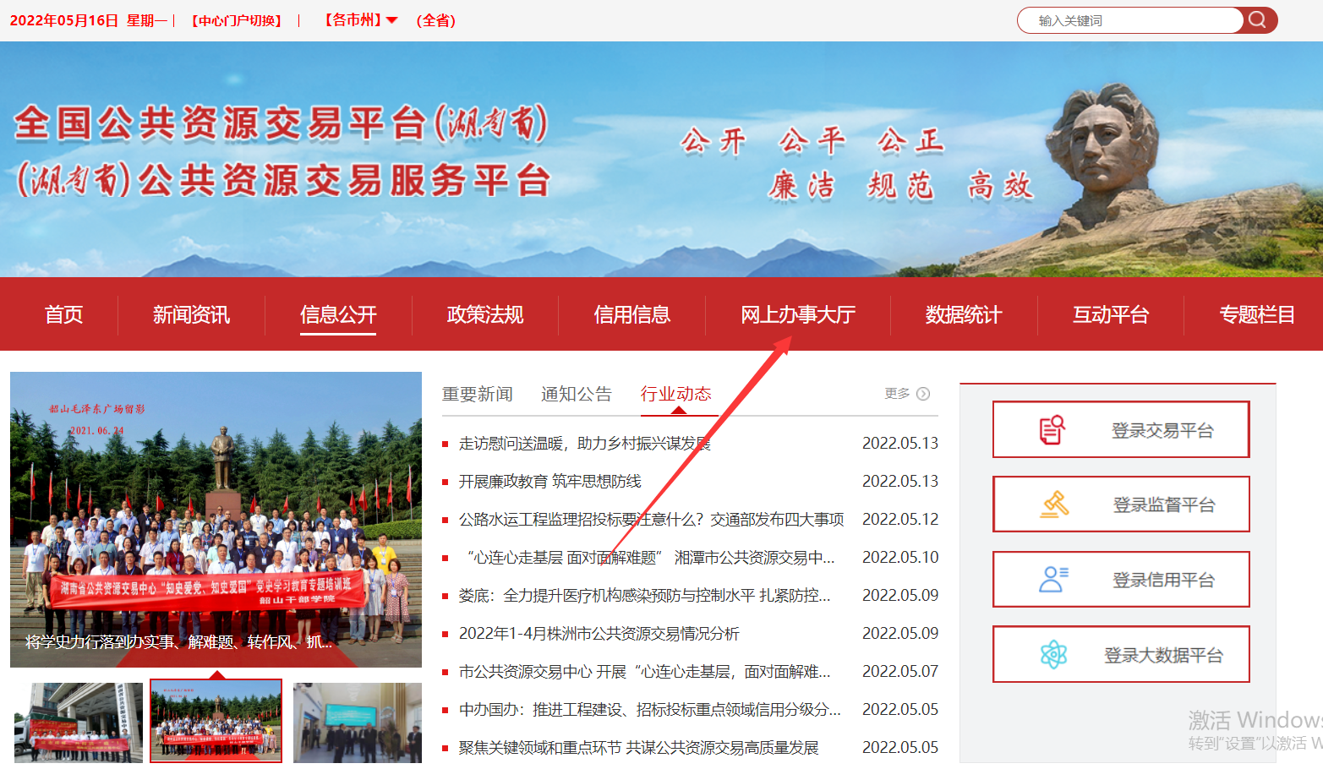

选择“注册登记”，即可进入注册页面

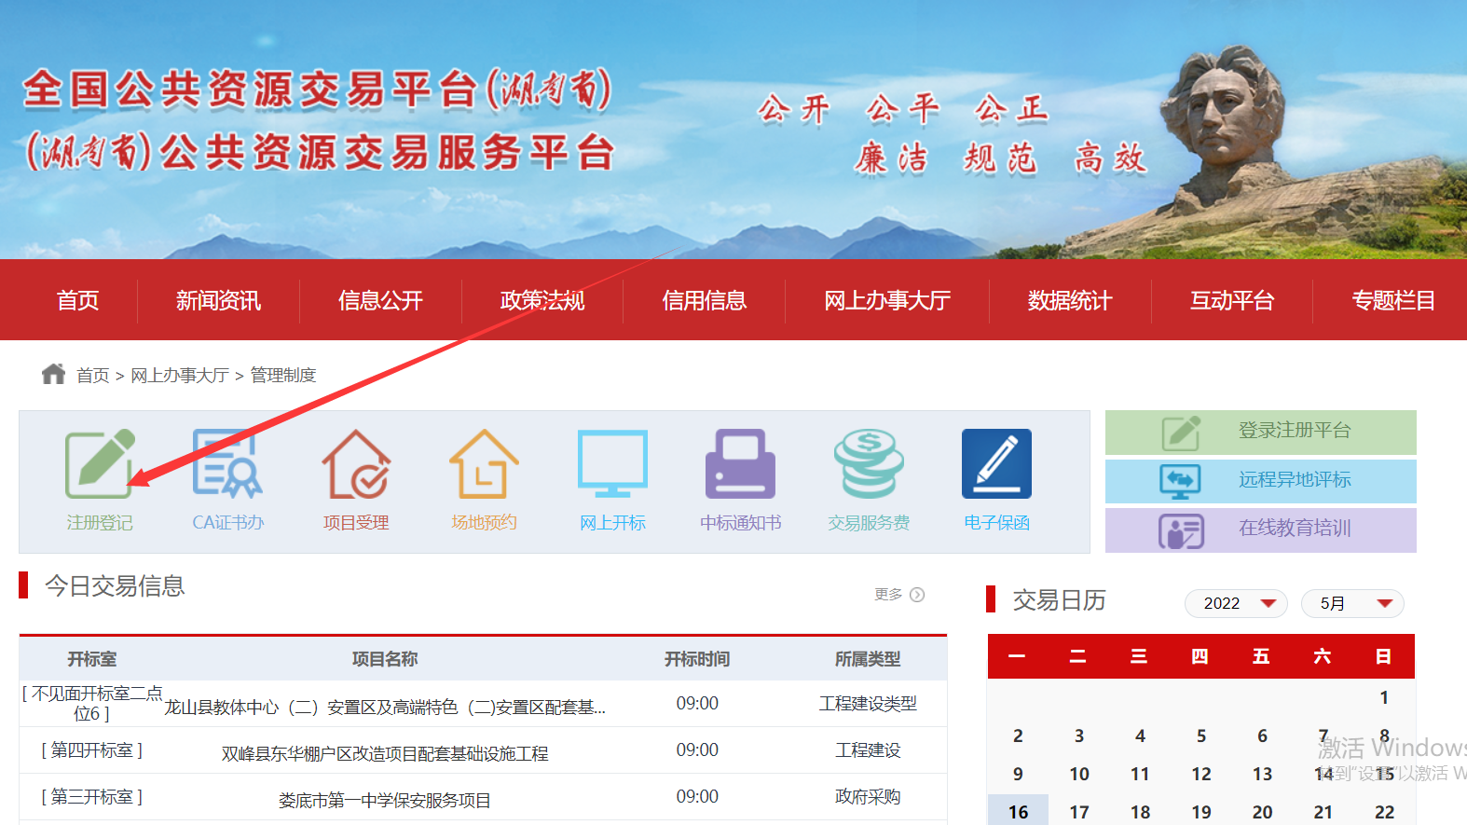

注册页面：http://222.240.80.14:8888/G2/register!verification.do?systemId=4028c7b35a8cfff2015a8df8bba001fc

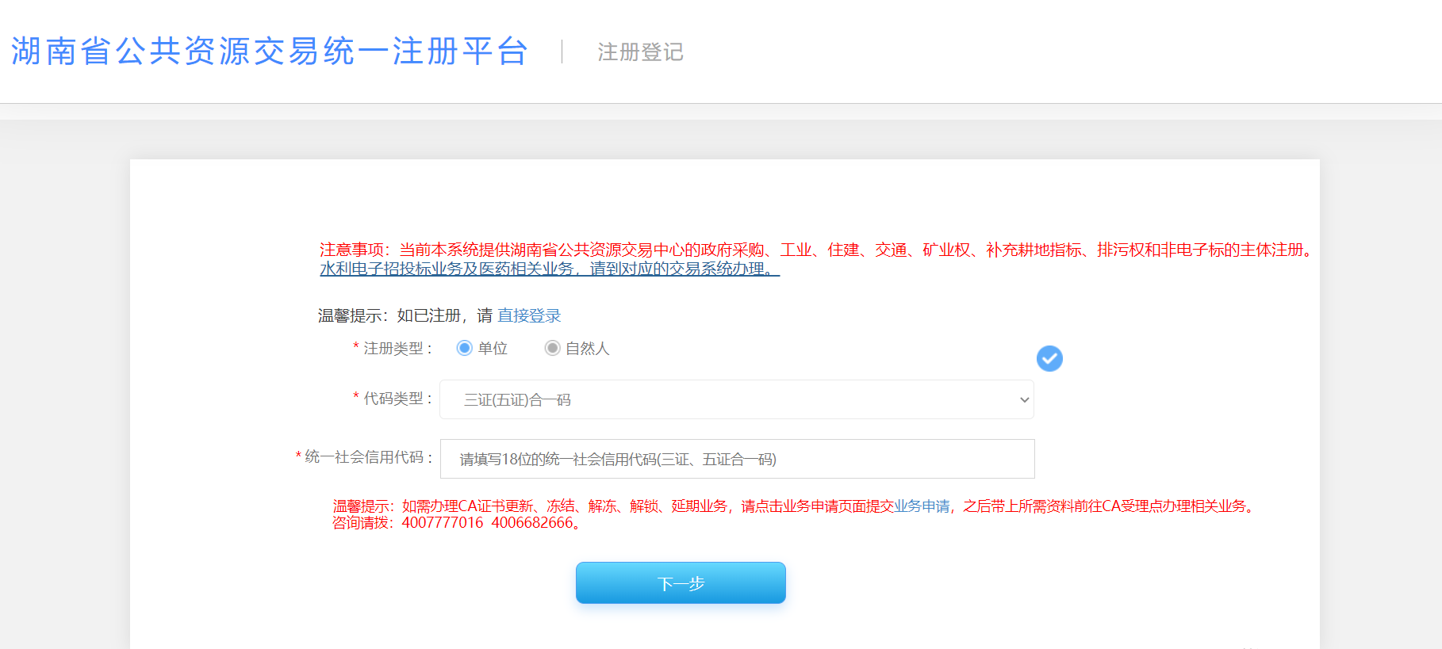

注册账号登记请注意，勾选对应业务方向及主体角色：

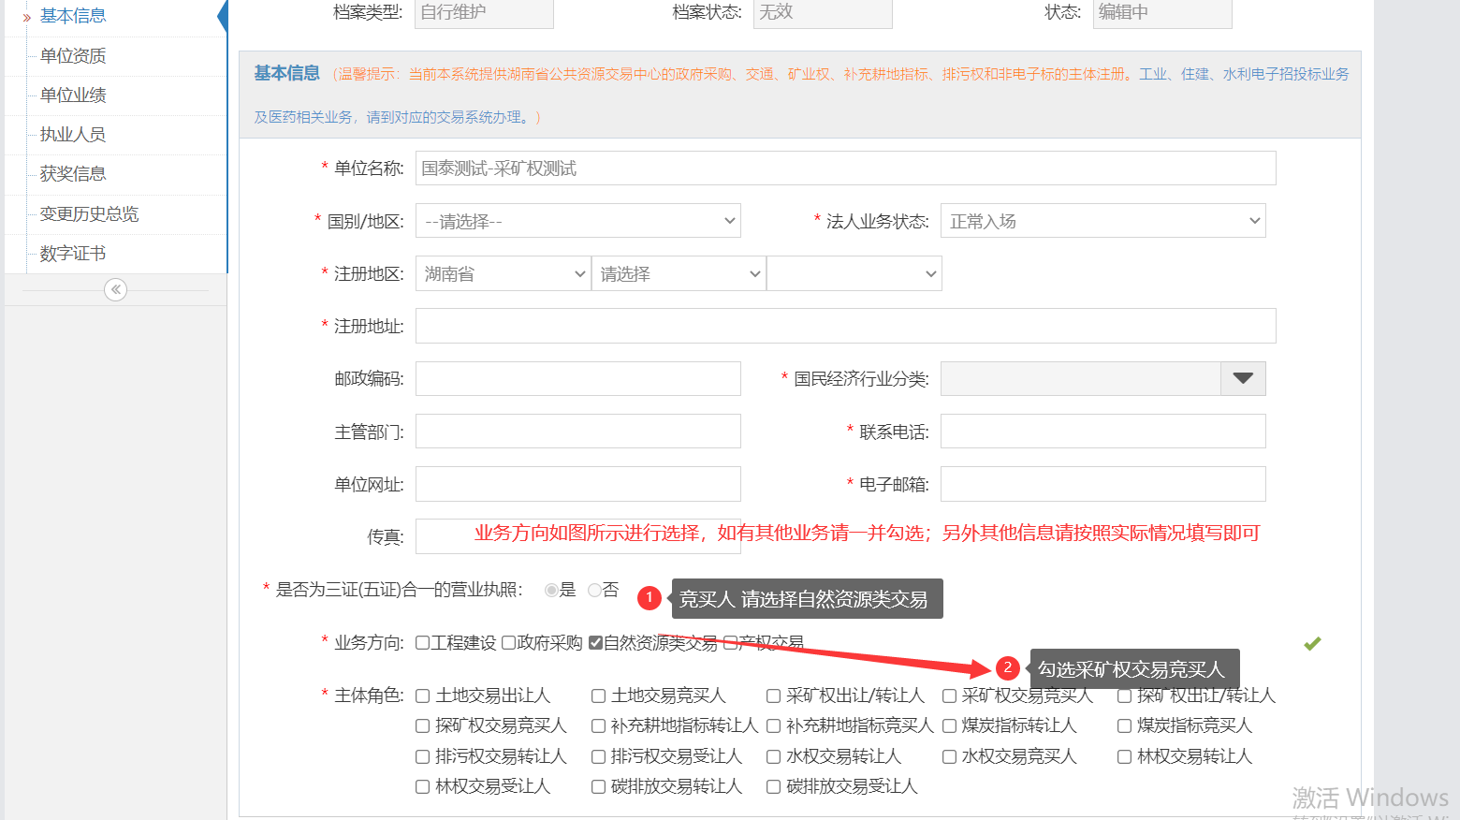

注册完成后即可登录湖南省公共资源交易中心进场交易系统地址进行业务的办理（http://222.240.80.75/tpbidder/memberLogin?type=6）

# 驱动及CA办理

### 驱动下载

首先登陆http://222.240.80.75/tpbidder/memberLogin?type=6，弹出如下页面：

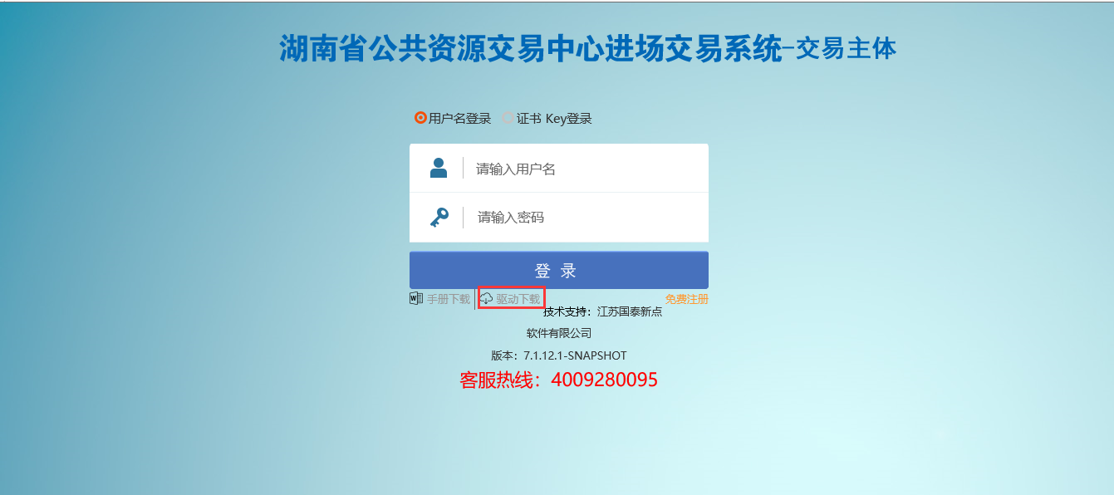

点击图中的驱动下载，下载好了之后安装即可

### CA锁办理

1. 办理流程

（一）账号注册。账号注册过程中可进行CA与账号的绑定，请根据统一注册平台的提示与对应步骤进行绑定。

（二）数字证书办理及使用流程

1.用户携带相关证件、资料原件前往CA公司公布的证书办理点提交审核。

2.审核通过后，用户缴纳费用，CA公司证书办理点工作人员发放证书。

3.安装证书驱动，安装完成后即可使用证书登录进场交易系统办理业务。

（三）资料准备

1、数字证书及电子签章业务申请表（具体请联系CA公司）。

2、组织机构代码证，验原件，收复印件，一式壹份，复印件加盖公章；

3、工商营业执照，验原件，收复印件，一式壹份，复印件加盖公章；

4、法定代表人身份证或其他有效证件复印件（正反面），一式壹份，复印件加盖公章；

5、经办人身份证或其他有效证件复印件（正反面），一式壹份，复印件加盖公章；

6、授权委托书，一式壹份（非法人亲自办理时提供）；

说明：已办理三证合一用户无需提供（2）（3）中证件资料，只需提供带有统一社会信用代码的营业执照，验原件，收复印件一份，复印件加盖公章。

二、办理地点

地点：湖南省公共资源交易中心一楼办事大厅数字证书办理窗口（湖南省长沙市雨花区万家丽路二段29号）电话：4006682666，0731-82237491。

三、收费标准

以CA公司标准为准，详情请咨询CA公司。

四、其他事项

数字证书需要提供营业执照原件前往现场办理，数字证书经办人必须是授权书上的被授权人，办理数字证书所需的证件必须合法有效。如单位证件不在有效期内或未年检、个人身份证件无法进行扫描验证，将导致数字证书无法办理。

交易乙方用户办理电子签章提供的公章原件，必须是企业工商注册地公安部门登记备案的单位法定公章，保证公章的唯一性和合法性，如因提供不符合要求的公章导致不能参加交易活动，后果由投标单位（供应商）自负。

# 申购及报价

### 申购

选择菜单：国土资源交易---采矿权交易---工作台，选择项目后点击操作，进入对应的项目。

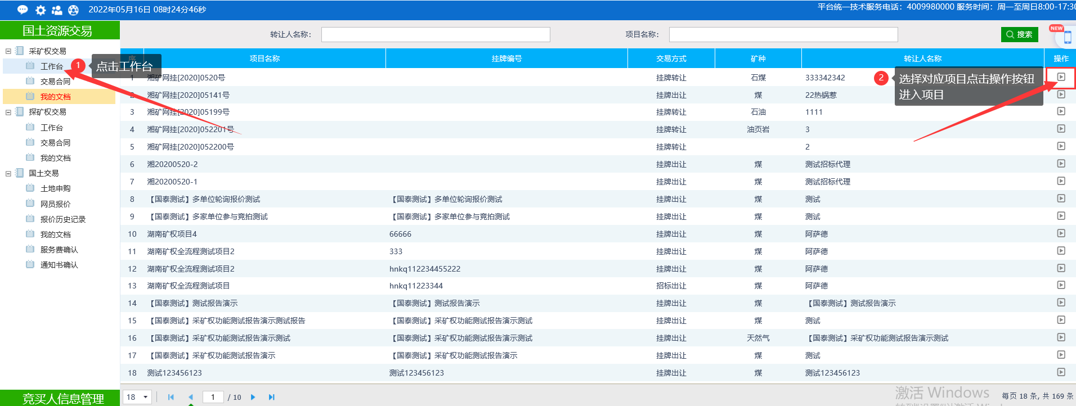

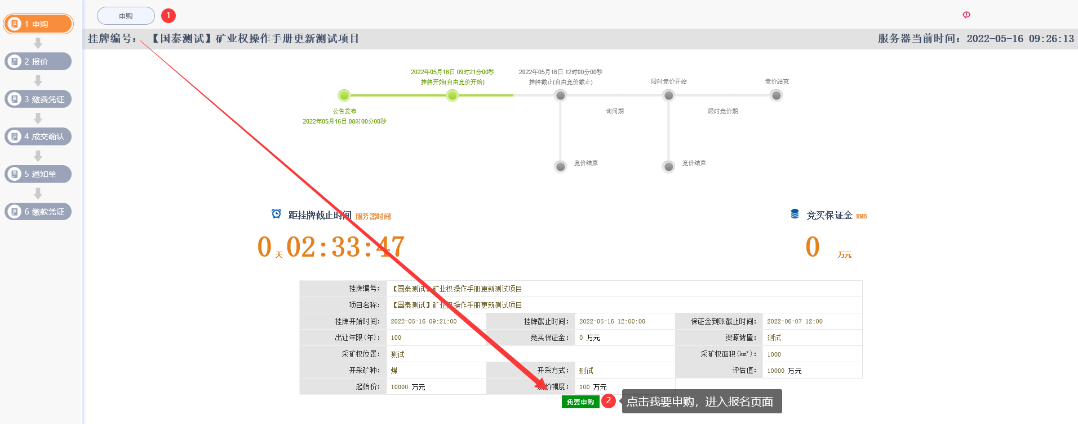浏览竞买须知，滑轮滑到最下面，点击“同意”，出现以下页面：

完善所有需填写的信息（所有确认项均需仔细确认为‘是’，并上传相关的共四个附件才能进行下一步）

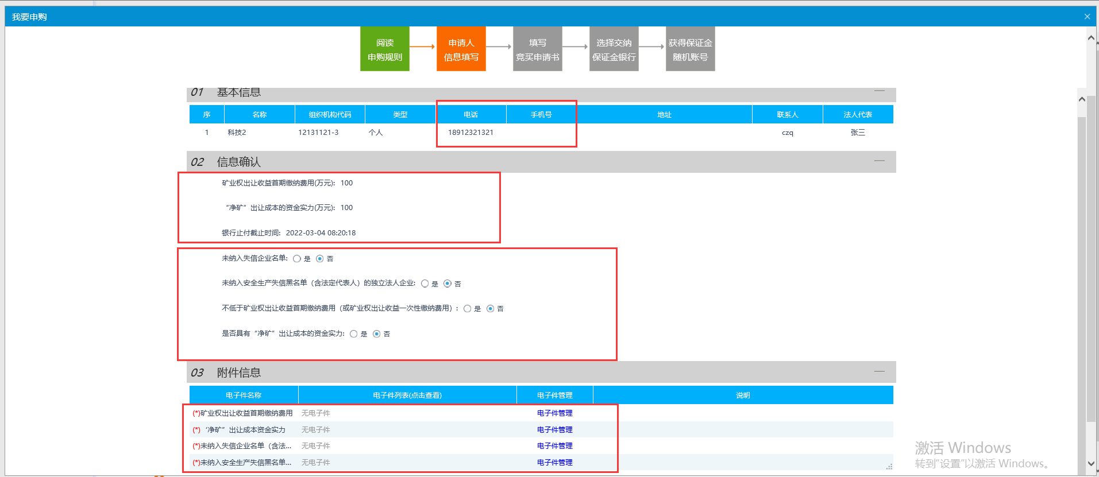

点击“下一步”并点击“确定”后，出现以下页面：

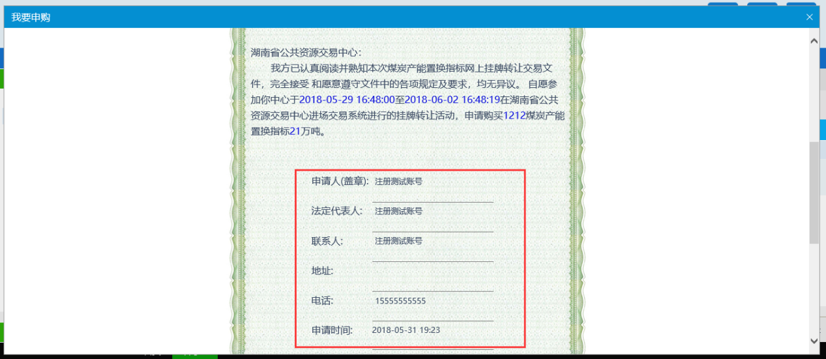

将红框中的信息填写完整后，滑轮滑到最下面点击“申请”以及“确定”后，出现以下页面：

说明已报名成功（报名成功后将无法撤回申请及修改报名信息）

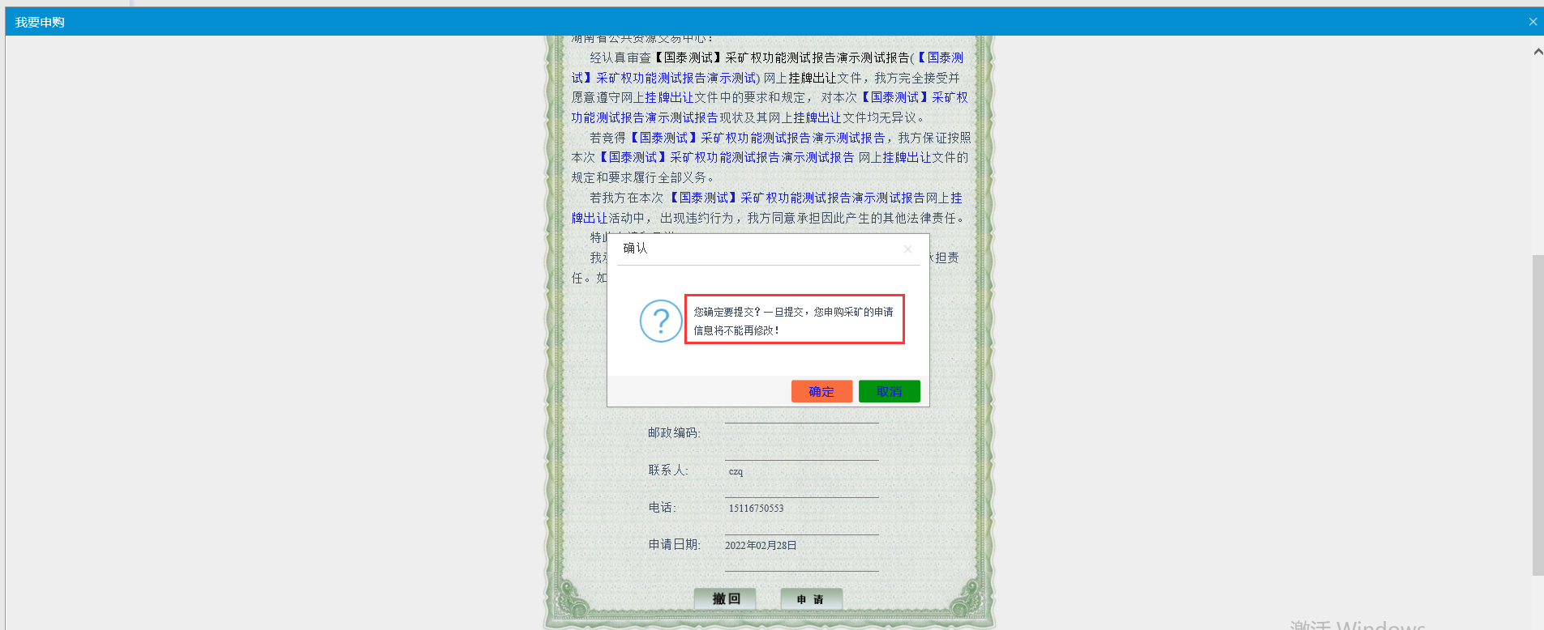

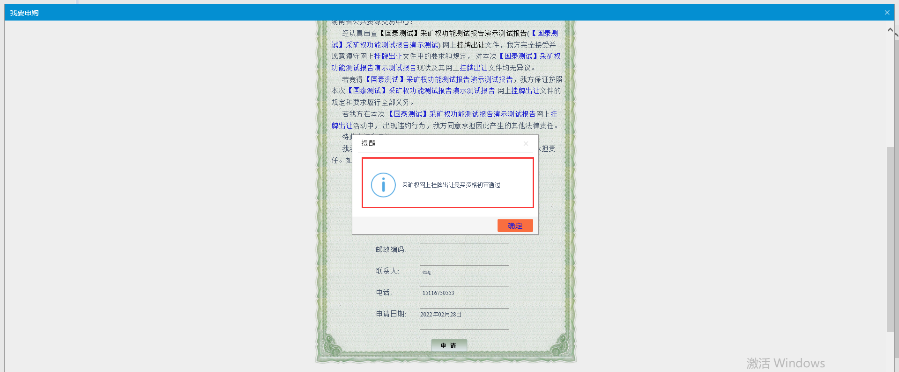

### 报价

申购成功，进入挂牌期后点击“报价-网员报价”：

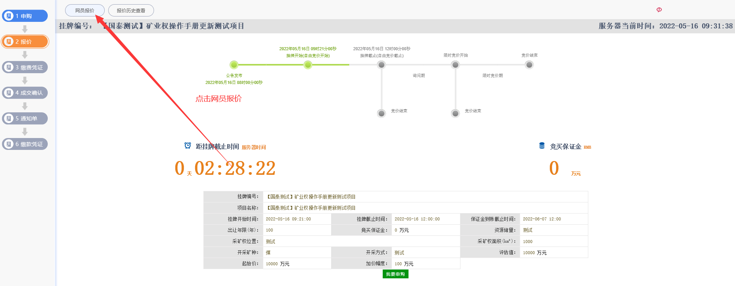

进入竞价大厅，竞买人进行出价：

### 限时竞价

如多家单位在挂牌期进行了报价则进入询问期，询问期倒计时结束后则进入限时竞价；如果挂牌期仅一家单位报价则跳过此环节

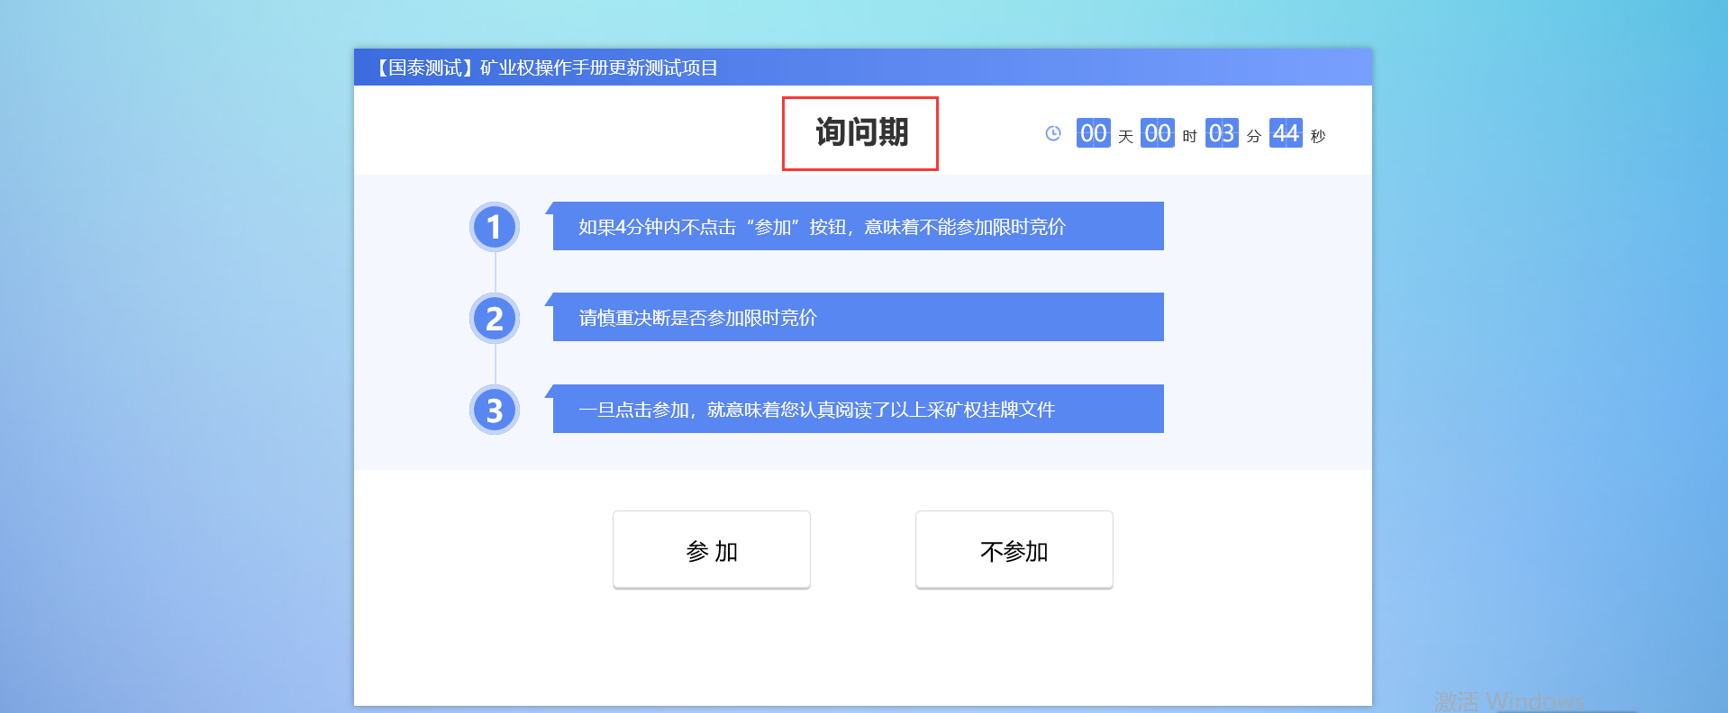

限时竞价时间为4分钟，进入限时竞价后，每次出价后从4分钟开始倒计时，4分钟之内没有新的出价出现则当前出价最高的成交。

### 上传交易服务费付款凭证（从5.1.4开始及以后业务环节为竞得人需参与的流程）

选择“缴费凭证-上传交易服务费凭证”完善相关材料后点击“提交审核”

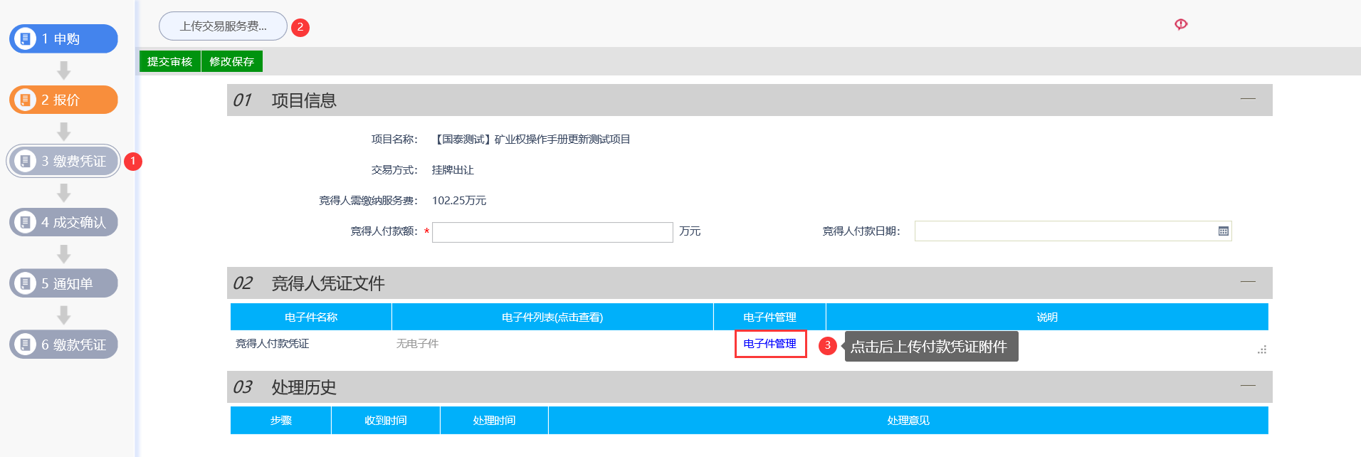

该流程确认交易中心确认完毕后发起成交确认流程。

### 成交确认

中心起草编制成交确认书后，业务流程流转至竞得人端签章，如下：①点击进入确认书编辑页面。

页面签章：

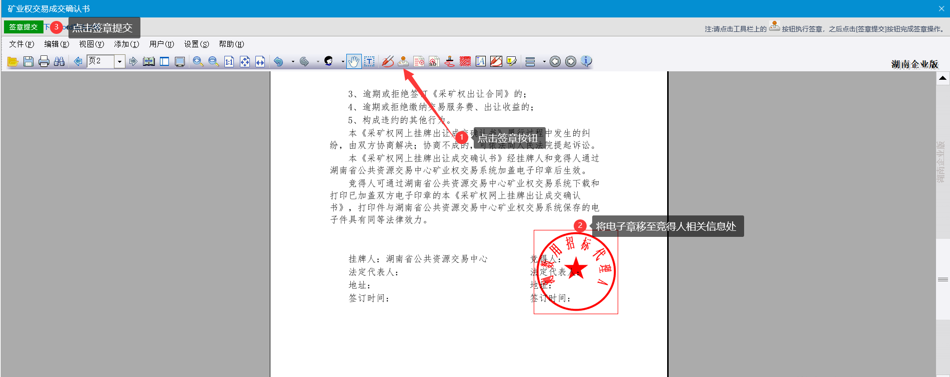

盖章后可以通过打印按钮直接打印成交确认书或者通过保存按钮将成交确认书保存到本地。